选举制度更完善，各界同心拚发展

[有理儿有面](javascript:void(0);)

**有理儿有面**

微信号 youli-youmian

功能介绍 你说是不是

2021-04-06[原文](https://mp.weixin.qq.com/s?__biz=Mzg3MjEyMTYyNg==&mid=2247527600&idx=2&sn=c3dc63552db560f7b11f079c5a43d304&chksm=cef638c5f981b1d3bf7f0eacd94d6dd9ff0f47dd599c7a20978e4e1fca6cbf11d74978dc9b60&scene=27#wechat_redirect&cpage=41) 发表于

收录于合集





**全文共1382字，图片1张，预计阅读时间为8分钟。**



▼

作者：香港立法会议员卢伟国

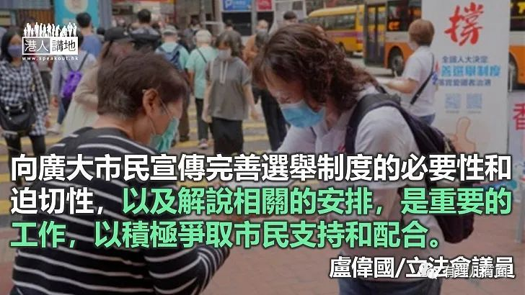

全国人大常委会昨全票通过新修订的香港基本法附件一、附件二，为进一步完善香港选举制度制定具体方案。经民联表示欢迎和支持，有关方案回应了香港社会经历大乱之后思安思进的主流民意，从国家层面为填补香港选举漏洞、维护国家安全、终结香港政治乱象、落实“爱国者治港”提供不可挑战的法律依据和制度保障。经民联期望以此为契机，各界同心同德，积极支持特区政府抓紧时间做好本地法例修订工作，以及稳妥落实各项选举安排，为香港带来政通人和、聚焦发展的全新局面。

全国人大常委会修订基本法附件一和附件二，是构建符合香港实际情况、具有香港特色的新的民主选举制度的关键步骤，对于“一国两制”实践具有重大意义和深远影响。议案通过重构及赋权选举委员会，令选举更加体现广泛代表性和均衡参与，从制度上全面贯彻落实“爱国者治港”原则，拨乱反正，让香港尽快走出“政治泥沼”，让香港社会重回发展正轨，为香港长远繁荣稳定打下良好基础。联盟相信本港主流社会和大多数市民都会欢迎和支持。

安排体现广泛代表均衡参与

根据新方案，选委会的规模扩大至1,500人，并增至五大界别，引入基层和全国性团体等代表，体现广泛均衡参与的原则，兼顾社会各阶层的诉求，令选委会有更广泛代表性、更符合香港现实情况和更能够维护香港整体利益。同时，立法会议席增加至90席，并按选委会40席、功能界别30 席、地区直选20 席的方式组成，涵盖了社会上更多界别、更多阶层的代表，扩大及均衡选举制度的政治参与和代表性，有利在政策制订过程中汲取各界声音。在立法会内，选举委员会界别保持较大的比例，行政和立法机关可望既互相制衡，亦互相配合，有利于真正落实行政主导。

联盟促请特区政府不折不扣落实人大决定，抓紧时间做好本地法例修订工作。事实上，立法会早前已接纳行政长官的建议，在内务委员会之下成立《全国人民代表大会关于完善香港特别行政区选举制度的决定》小组委员会，先讨论全国人大在3月11日通过的《决定》的主要内容，以及两个新修改的基本法附件一和附件二，本人也参加并出席了小组委员会于3月26日举行的首次会议。一俟特区政府向立法会提交条例草案，小组委员会将会立刻转成法案委员会，全速详细审议法案条文。根据行政长官与立法会主席最新商议决定，当局将于4月中向立法会提交条例草案，立法会将加开会议，安排议案首读，以便全力推动本地立法的相关工作，力争在5月底完成条例草案三读并通过。

落实决定全力拚发展惠民生

同样值得重视的是，特区政府必须在未来一年内畅顺有序地处理多场重要选举。在完成本地立法工作之后，当局既要安排重新进行选民登记，又要在今年9月、12月和明年3月，依次落实选委会界别分组、立法会和行政长官的选举，不容有失。因此，向广大市民宣传完善选举制度的必要性和迫切性，以及解说相关的安排，是重要的工作，以积极争取市民的理解、支持和配合。

联盟期望在选举制度完善并稳妥落实上述三项选举之后，香港可以结束无休止的政治争拗，走出过去的政治泥沼，重塑政通人和的管治生态；同时，特区管治架构亦能够汇聚爱国爱港的贤能之士，集中精力拚发展、惠民生，推动香港融入国家发展大局，使市民安居乐业，让社会长治久安，亦让“一国两制”得以行稳致远，香港在国际上继续担当重要的角色。

原文转载自《文汇报》 2021年3月31日





**关注公众号：**

**有理儿有面**

**理   性｜   揭   秘｜   探   讨**







### 精选留言

用户设置不下载评论